1.北京中瑞祥小麦硬度指数测定仪,小麦硬度测定仪 型号：ZRX-28097
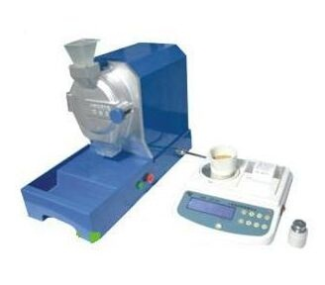
ZRX-28097小麦硬度指数测定仪产品简介：

产品的测定法与国际通用颗粒度指数法（PSI法）所测的小麦硬度指数值具有显著的线性正相关系，相关系数达到0.98。

本产品是根据GB1354-2008《小麦》、GB/T21304-2007《小麦硬度测定 硬度指数法》等国家和行业标准要求研制。主要是利用软、硬小麦具有不同的抗机械粉碎强度的原理，既：在规定的条件下利用硬麦不易成粉状、软麦易成粉状的特性粉碎样品，使留在筛网上的样品质量与样品总质量的比例算出小麦的硬度。
ZRX-28097小麦硬度指数测定仪产品参数：

转子直径：￠100mm

测定准确性：与小麦硬度指数标准样品，标称值的误差绝对值不大于1.5

测定变异系数（CV）：不大于2.4%

额定产量：25g/批次

配备功率：180W

电压：220V

频率：50Hz

电流：2.5A

净重：21.5kg

毛重：32kg

ZRX-28097小麦硬度指数测定仪主要用途： 本仪器适合小麦收储部门，面粉厂，粮库及粮食检验部门，研究部门使用。

ZRX-28097小麦硬度指数测定仪产品原理： 硬度不同的小麦具有不同的抗机械粉碎能力，在粉碎时，粒质较硬的小麦不易被粉碎成粉状，粒质较软的小麦易被粉碎成粉状。在规定条件下粉碎样品时，留存在筛网上的样品越多，小麦的硬度越高，反之小麦的硬度越低。

